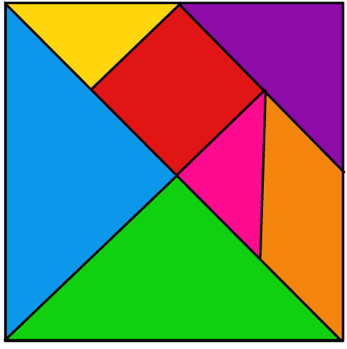Tangram

Imprime, emplástica y recortalo